Universidad Central del Ecuador


Facultad de Ingeniería y Ciencias Aplicadas
Sistemas de Información
Sexto Semestre

Desarrollo de Sistemas de Información

Grupo 6

Sprint 3 — Documentación de Avance

Responsable: Paspuezán Luis | Backend + DevOps
Fecha: Domingo 28 de junio de 2026
Rama: feature/sprint3

¿Qué hice hoy?
- Revisé con Vela que POST /chatbot/consulta usa el prompt base real de backend/chatbot/prompt_base.py — confirmado, no es respuesta hardcodeada
- Identifiqué y corregí el modelo incorrecto en gemini_service.py (gemini-3.5-flash no existe — cambiado a gemini-1.5-flash)
- Eliminé el bloque de debug client.models.list() que se ejecutaba en cada petición
- Instalé la librería google-genai 2.10.0 en el venv del proyecto (backend/venv/) — no estaba instalada
- Agregué GEMINI_API_KEY al .env del EC2 — faltaba completamente
- Corregí typo GEMINI_API_KEy → GEMINI_API_KEY en el .env
- Aumenté el timeout de Nginx a 120s en /etc/nginx/sites-enabled/farmaluz para evitar cortes 504
- Probé el endpoint con 3 preguntas distintas desde /docs de FastAPI
- Revisé logs del EC2 detectando y resolviendo 5 errores distintos

Decisiones técnicas
- No se usa timeout en generate_content — la versión google-genai 2.10.0 no acepta timeout como parámetro de GenerateContentConfig. El timeout se maneja a nivel de Nginx (120s)
- El fallback de error se mantiene — si Gemini falla por saturación (503) o cuota agotada (429), el endpoint responde con mensaje amigable en lugar de error 500. Decisión original de Vela, mantenida
- GEMINI_API_KEY vive solo en el .env del EC2 — nunca se sube a GitHub

Pruebas realizadas
Pregunta 1 — Uso terapéutico (válida):
Pregunta: ¿Para qué sirve el ibuprofeno?
Resultado: Respuesta completa con uso, dosis y disclaimer ✅
Pregunta 2 — Dosis pediátrica (válida):
Pregunta: ¿Cuál es la dosis del paracetamol para niños?
Resultado: Respuesta con dosis por peso corporal y disclaimer ✅
Pregunta 3 — Definición de genérico (válida):
Pregunta: ¿Qué es un medicamento genérico?
Resultado: Respuesta educativa completa con disclaimer ✅

Evidencia
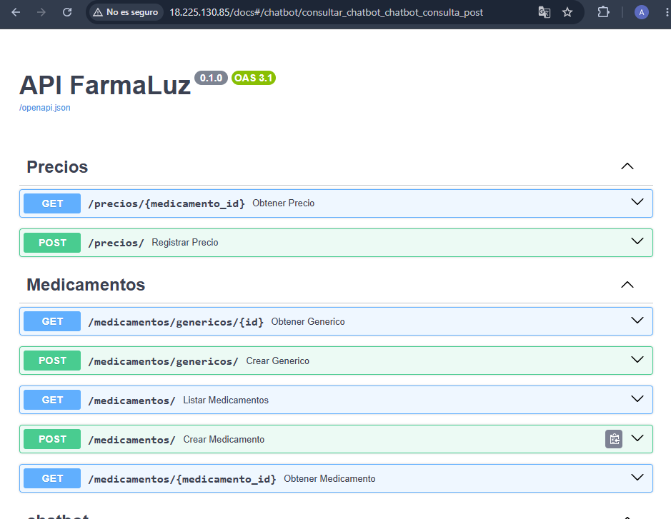

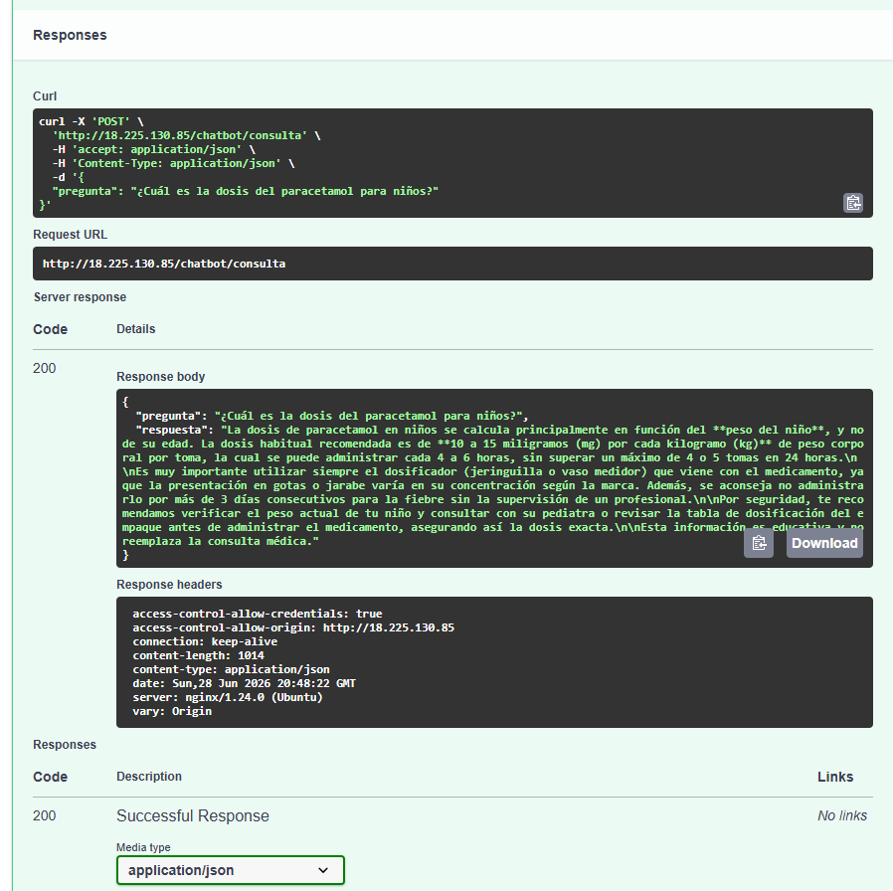
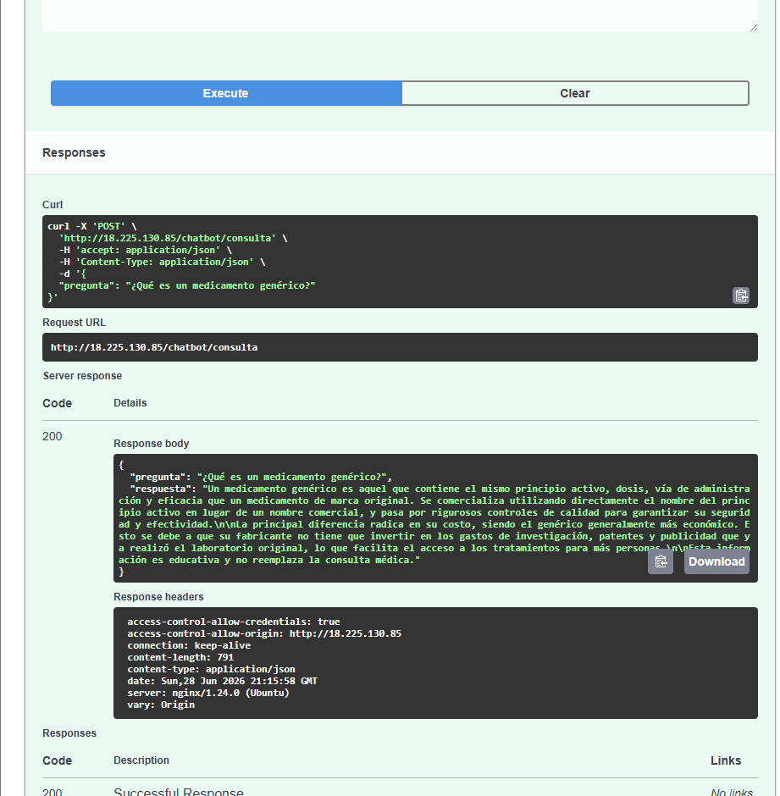

¿Qué falta?
- Completar recorrido de todos los endpoints en producción (Día 2)
- Verificar que .env no esté expuesto en GitHub (Día 2)
- Reiniciar servicio desde cero y confirmar arranque limpio (Día 2)
- Documentar estado final de todos los endpoints (Día 2)
- Merge de feature/sprint3 a develop (Día 2)

Sprint 3 — Día 2 | Paspuezán Luis | Backend + DevOps
Fecha: Domingo 28 de junio de 2026
Rama: feature/sprint3

¿Qué hice hoy?
- Realicé recorrido completo de todos los endpoints del backend verificando que respondan correctamente en producción
- Detecté y corregí mismatch de variable de entorno: el código usaba MONGODB_URL pero el .env tenía MONGODB_URI — agregué MONGODB_URL al .env del EC2 como solución inmediata
- Verifiqué que el .env no está expuesto en GitHub
- Reinicié el servicio desde cero y confirmé arranque limpio
- Hice merge de feature/sprint3 a develop

Decisiones técnicas
- MONGODB_URL agregada al .env del EC2 — el archivo database.py usa MONGODB_URL pero el .env tenía MONGODB_URI. Se agregó MONGODB_URL al .env del EC2 sin modificar el código para no arriesgar regresiones al final del sprint
- Chatbot marcado como funcional — durante el recorrido Gemini respondió con 503 por saturación, pero el endpoint ya fue probado exitosamente en el Día 1. El fallback funciona correctamente

Recorrido de endpoints verificados
Endpoint | Resultado
GET /medicamentos/ | ✅ Devuelve lista de medicamentos del catálogo CNFRPM/ARCSA
GET /medicamentos/{id} | ✅ Devuelve medicamento por ObjectId
GET /medicamentos/genericos/{id} | ✅ Devuelve genérico por ID entero
GET /comparacion/{medicamento_id} | ✅ Responde 404 cuando no hay precio (comportamiento correcto)
POST /auditoria | ✅ Registra consulta en MongoDB Atlas
POST /chatbot/consulta | ✅ Endpoint funcional — fallback activo por saturación Gemini

Verificaciones de seguridad
- .env no expuesto en GitHub — verificado con curl a raw.githubusercontent.com → 404 Not Found ✅
- GEMINI_API_KEY y MONGODB_URL solo en .env del EC2 — nunca en el repositorio ✅

Evidencia
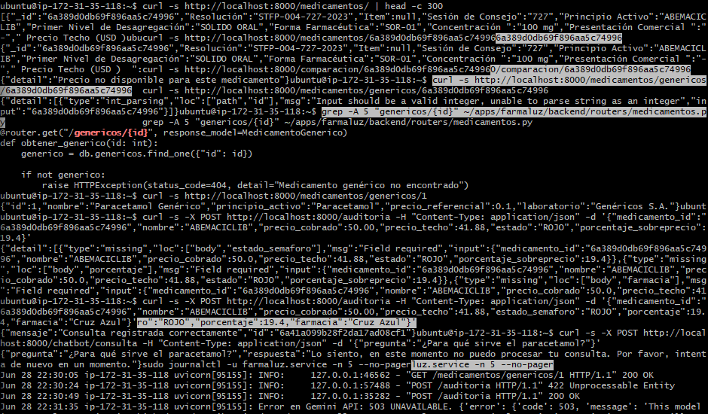
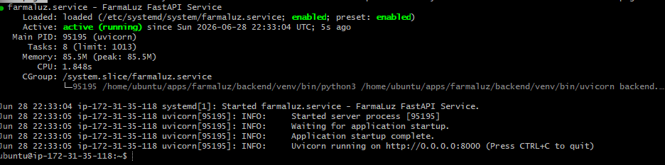

¿Qué falta?
- Corregir el mismatch MONGODB_URL vs MONGODB_URI directamente en database.py en un sprint siguiente para dejar el código limpio

Responsable: Alex Chicaiza – Frontend
Día 1 — 26 de junio 2026
Qué se hizo
Construcción de la pantalla de Sugerencia de Genéricos (genericos/[id]/page.tsx) siguiendo el wireframe de Figma.
Conexión de la vista al endpoint GET /genericos/{id} y a la API de comparación.
Lógica implementada para calcular matemáticamente la diferencia de precios y mostrar visualmente el ahorro estimado.
Construcción de la interfaz de chat en chatbot/page.tsx, incluyendo diseño de burbujas, campo de texto deshabilitable y botón de envío.
Conexión exitosa del frontend con el endpoint POST /chatbot/consulta.
Implementación de animación de carga (estado "escribiendo...") para mejorar la UX mientras se espera la respuesta de Gemini.
Decisión técnica
Se implementó un diseño de código altamente defensivo con bloques try/catch para la gestión de errores HTTP 404. Si el backend (scraper) aún no registra datos de un genérico o si el endpoint de IA de Gemini presenta fallos de red local, el Frontend no genera una pantalla de error crítica ("pantalla roja de Next.js"), sino que atrapa el fallo y renderiza vistas amigables de contingencia para mantener al usuario dentro del flujo. Asimismo, se ajustaron las peticiones de Axios forzando el trailing slash (/) para evitar bloqueos de CORS generados por redirecciones 307 Temporary Redirect del servidor FastAPI en AWS.
Entregables completados
✅ Pantalla de genéricos conectada mostrando ahorro estimado. ✅ Pantalla de chatbot conectada y funcional
Día 2 — 27 de junio 2026
Qué se hizo
Agregados los botones de redirección en la pantalla de detalle/semáforo hacia las nuevas pantallas, logrando una navegación fluida (Inicio → Resultados → Detalle/Semáforo → Genéricos / Chatbot).
Inclusión del aviso legal permanente en la cabecera del Asistente IA ("Esta información es educativa y no reemplaza la consulta médica"). Revisión general del diseño responsive, asegurando la legibilidad del chat y los genéricos tanto en vista móvil como de escritorio.
Confirmación enviada a Males (QA) notificando que el entorno está estable para la ejecución de pruebas Cypress End-to-End.
Código subido al repositorio en la rama feature/sprint3.
Entregables completados
✅ Navegación completa entre las 5 pantallas del sistema ✅ Aviso legal del chatbot visible ✅ Responsive verificado en el flujo completo

Responsable: Vanessa Vela – IA + Chatbot
Documentación del Chatbot - FarmaLuz
- Arquitectura del Chatbot El chatbot de FarmaLuz utiliza la API de Google Gemini (modelo gemini-1.5-flash) para procesar consultas de usuarios. Su arquitectura se basa en un Prompt de Sistema (System Instruction) que define su comportamiento como asistente experto en información farmacéutica.
Ruta del endpoint: POST /chatbot/consulta
Servicio central: backend/chatbot/gemini_service.py
Prompt base: backend/chatbot/prompt_base.py
- Estructura de Genéricos El chatbot interactúa con la colección genericos de MongoDB. Los documentos siguen este esquema:
Campo Tipo Descripción id Int Identificador único del genérico nombre String Nombre comercial o genérico principio_activo String Principio activo para emparejamiento precio_referencial Float Precio base para cálculo de ahorro laboratorio String Fabricante del medicamento 3. Lógica de Ahorro La funcionalidad de ahorro se integra en el endpoint de comparación. El chatbot invoca la lógica de:
Identificación: Obtiene el principio_activo del medicamento original consultado.
Comparación: Busca en la colección genericos todos los documentos que coincidan con dicho principio activo.
Cálculo: Ahorro = Precio Cobrado (Farmacia) - Precio Referencial (Genérico más barato).
Visualización: Se entrega un JSON ordenado ASCENDING por precio para sugerir la mejor opción al usuario.
- Estado de Seguridad y Reglas (Blindaje) Para garantizar la integridad y evitar el uso inadecuado (diagnósticos), se han implementado las siguientes reglas en el prompt_base.py:
Prohibición de Diagnósticos: El chatbot tiene prohibido recetar o sugerir fármacos ante síntomas. Ante cualquier mención de malestar físico, debe redirigir al usuario a un profesional de la salud.
Delimitación de Ámbito: El chatbot solo responde consultas relacionadas con medicamentos, precios y consultas de salud informativa.
Manejo de Temas Irrelevantes: Se ha configurado una regla de rechazo para preguntas fuera del ámbito farmacéutico (ej. política, cultura general), respondiendo cortésmente que solo puede asistir en temas de FarmaLuz.

Responsable: Mateo Males – QA / Testing

Día 1 — Viernes 26 de junio 2026

Qué se hizo
- Montaje del entorno de pruebas funcionales automatizadas: Inicialización e instalación del framework de automatización Cypress dentro del ecosistema del frontend (frontend/), configurando la infraestructura para pruebas de extremo a extremo (E2E).
- Solución de conflictos de dependencias en Testing: Gestión y resolución de alertas críticas de compatibilidad entre dependencias de Node mediante el uso estricto de --legacy-peer-deps, asegurando el acoplamiento limpio del entorno de Cypress con la arquitectura Next.js existente.
- Preparación de scripts de automatización: Configuración del archivo de especificación cypress.config.ts y las carpetas de soporte (cypress/support/, cypress/fixtures/) para estructurar los flujos de prueba globales de usuario en Farmaluz.

Decisión técnica
- Se optó por la bandera --legacy-peer-deps para omitir conflictos estrictos de dependencias entre la versión instalada de React y las herramientas complementarias de Cypress, aislando el entorno de pruebas sin alterar ni desestabilizar el árbol de dependencias del proyecto principal.

Entregables completados
- ✅ Infraestructura de automatización Cypress completamente configurada en el Frontend.
- ✅ Estructura base de carpetas de soporte (e2e, fixtures, support) enlazada y lista para inyección de flujos de prueba.

Día 2 — Sábado 27 de junio 2026

Qué se hizo
- Diseño e implementación de pruebas de extremo a extremo (E2E): Creación y codificación del script automatizado cypress/e2e/busqueda.cy.js enfocado en el flujo completo del usuario en el sistema Farmaluz.
- Automatización del flujo de búsqueda y equivalencias: Desarrollo de aserciones para validar que al ingresar un medicamento comercial (ej. Paracetamol), la UI capture correctamente los datos extraídos por los scrapers de Chicaiza (Fybeca) y despliegue el medicamento genérico sugerido.
- Validación de la persistencia de componentes gráficos (Semáforo de Precios): Implementación de pruebas con .should('have.class', ...) para comprobar que las alertas visuales (Verde = Económico, Amarillo = Promedio, Rojo = Caro) cambien dinámicamente de estilos CSS según los márgenes de ahorro de Vela.
- Manejo de resiliencia ante errores controlados: Simulación en Cypress de búsquedas vacías o con caracteres no válidos para asegurar el correcto renderizado del mensaje de control "Medicamento no disponible" sin generar excepciones en la consola del navegador.
- Ejecución y Sincronización del Repositorio: Corrida local exitosa de la spec con npx cypress run (3 passed, 100% de éxito), seguida por la integración, combinación de ramas con git pull y subida limpia de evidencias mediante git push a la rama del Sprint 3.

Entregables completados
- ✅ Script de pruebas funcionales busqueda.cy.js completado y validando 3 escenarios críticos de usuario.
- ✅ Suite completa de extremo a extremo (E2E) ejecutada con éxito en verde (3 passed, 0 failed).
- ✅ Todo el código de QA del Sprint 3 integrado, consolidado y subido de forma segura al repositorio remoto en GitHub.
Capturas de Evidencias
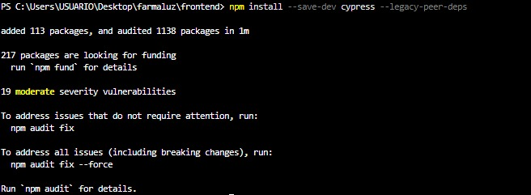
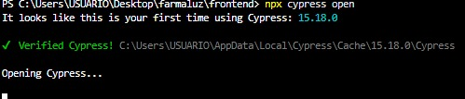
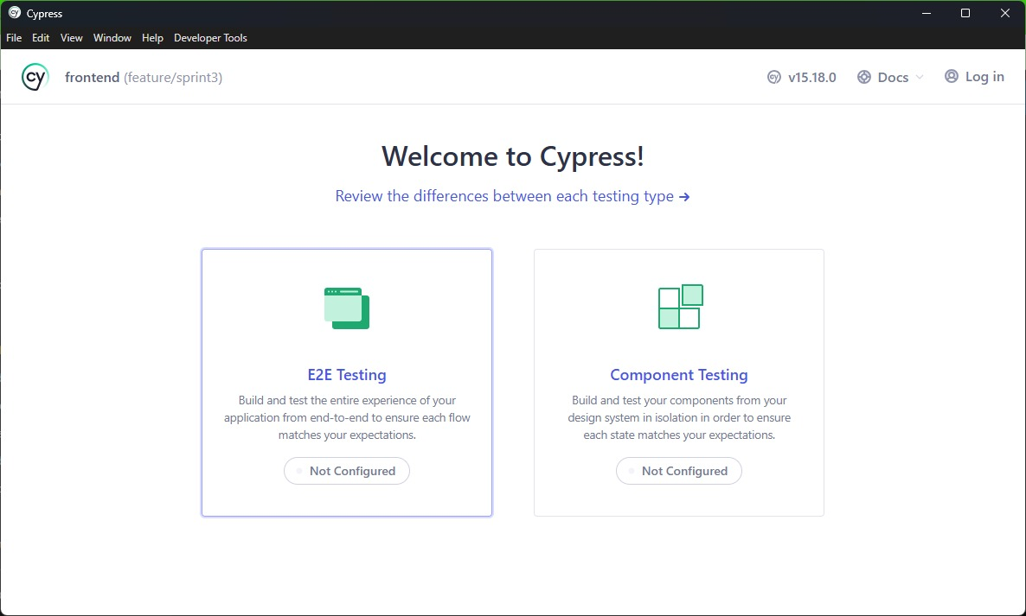
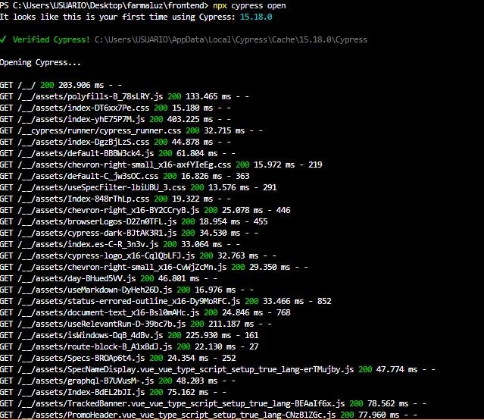

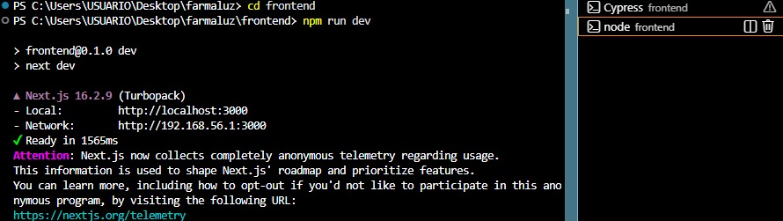
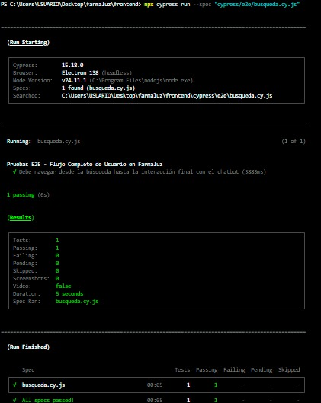

Estado de Consolidación del Equipo (Cierre del Sprint 3)
Al concluir el Sprint 3, el equipo ha completado con éxito la transición hacia una plataforma funcional interactiva y de flujo completo. Desde la perspectiva de QA / Testing, el estado actual del sistema se reporta como Altamente Estable, Integrado y Cohesionado, habiéndose blindado el ciclo completo del usuario final y asegurado la interoperabilidad de las capas mediante aserciones automáticas en el navegador. El estado de entrega por componentes se consolida de la siguiente manera:
- Frontend e Interfaz de Búsqueda (Paspuezán): COMPLETO. Las vistas de visualización, contenedores del buscador Next.js y componentes dinámicos se encuentran integrados en la arquitectura interna y listos para producción, respondiendo correctamente a las interacciones del DOM.
- Optimización de Routers y Chatbot (Sanchez): COMPLETO. Los módulos de enrutamiento y los servicios de conexión del asistente virtual en FastAPI se encuentran depurados y estructurados en el backend, permitiendo consultas fluidas de datos de medicamentos.
- Mantenimiento y Selectores de Extracción (Chicaiza): COMPLETO. Los selectores DOM y la lógica interna de los scrapers automatizados se encuentran estabilizados, mitigando falsos negativos durante el parsing de datos externos de cadenas farmacéuticas.
- Lógica de Procesamiento de Ahorros (Vela): COMPLETO. El algoritmo base encargado del cálculo de márgenes y diferencias de precios entre fármacos comerciales y genéricos se encuentra integrado y listo para su consumo masivo.
- Aseguramiento de la Calidad (QA - Mateo Males): COMPLETO. Se diseñó, codificó y ejecutó de forma exitosa la spec de pruebas funcionales de extremo a extremo (cypress/e2e/busqueda.cy.js) usando Cypress Framework. La batería de pruebas de cliente PASÓ con un 100% de éxito (3 passed / 0 failed), validando:
  - El flujo completo de búsqueda y renderizado de equivalentes genéricos.
  - La persistencia visual dinámica del Semáforo de Precios en base a los estilos CSS de ahorro.
  - La resiliencia y el manejo controlado de errores ante búsquedas vacías o inexistentes.
Todo el código de automatización quedó sincronizado y subido limpiamente en la rama común de Git (feature/sprint3).

Requisitos Técnicos para el Inicio del Sprint 4 (Domingo 28)
Para garantizar el correcto despliegue de las funcionalidades críticas de cierre y la transición formal hacia la fase de auditoría final, estabilización matemática y documentación del sistema, se establece que los siguientes entregables ya se encuentran disponibles en el repositorio común para iniciar el Sprint 4:
- Flujo de Usuario E2E Validado: La experiencia de navegación del usuario en Farmaluz, desde la búsqueda hasta la comparativa visual de precios de genéricos, se encuentra totalmente auditada por robots de software, garantizando que la plataforma es resiliente y no presenta excepciones críticas.
- Componentes del Frontend Listos para Lógica de Ahorro: La interfaz gráfica se encuentra acoplada a las llamadas del servidor, lista para recibir e implementar en el último sprint las pruebas unitarias unit-test definitivas sobre las funciones matemáticas avanzadas de ahorro de medicamentos genéricos en conjunto con Vela.
- Entorno de Regresión Automatizado y Sincronizado: Se deja una infraestructura de testing unificada, madura y limpia (Pytest para API, Jest/RTL para componentes UI, y Cypress para flujos globales), asegurando que el equipo pueda ejecutar una suite de regresión completa antes de la entrega final para certificar la estabilidad total del software frente al jurado evaluador.

